Лепка «Золотая рыбка»
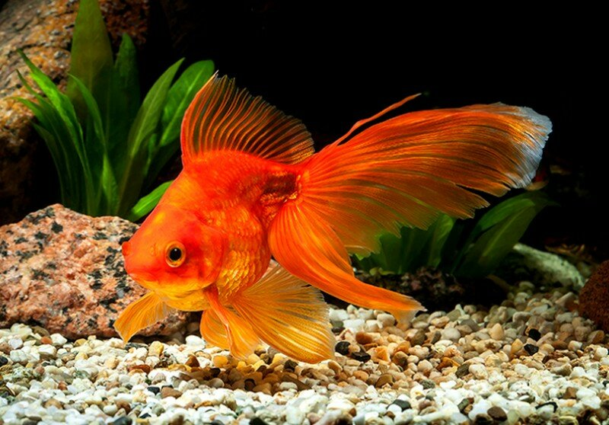
Цель:
Учить детей лепить предметы овальной формы, прищипывать детали и украшать изделие с помощью стеки. Развивать внимание, мелкую моторику рук. Воспитывать бережное отношение к живой природе.
Материал:
Рисунок рыбки на белом картоне, пластилин, дощечки, салфетки.
Загадка
Под водой всегда она,
Молчалива и скромна.
Можно дома содержать,
Лишь водички капельку набрать.
Голова, хвост, плавники,
Ее знаешь точно ты.
Отвечай же, делай выбор,
Дети знают, что это. (рыба)
1) Рассмотрение образца.
- Назовите части тела рыбки? (голова, туловище, хвост, плавники)
- Что умеют делать рыбки? (плавать, нырять, есть корм, прятаться.)
2) Предложить детям вылепить рыбку.
Из пластилина разных цветов отщипываем кусочки и скатываем маленькие шарики, выкладывая их на рисунок, так постепенно «закрашивая» рыбку: хвост рыбки оранжевого цвета, плавники – желтого, голова – оранжевого цвета, не забываем про глаз, туловище вылепливаем любым ярким цветом, например, фиолетовым.

Пальчиковая гимнастика "Рыбка"
Рыбка плавает в водице. Две ладошки вместе изображают плавательные движения.
Рыбке весело играть. Хлопают в ладоши
Рыбка, рыбка, озорница, Ладони поочередно сжимаются в кулак.
Мы хотим тебя поймать. Плавное движение каждой ладонью.
Рыбка спинку изогнула, Хватательные движения “щепоткой”.
Крошку хлебную взяла.
Рыбка хвостиком вильнула, Плавные сходящиеся и расходящиеся движения обеими руками.
Быстро-быстро уплыла.

